ГБОУ СО «Школа-интернат АОП г. Маркса»

**МЕТОДИЧЕСКАЯ РАЗРАБОТКА**

по предмету ОСЖ

для обучающихся 6-7 классов

**на тему: "Заваривание чая"**

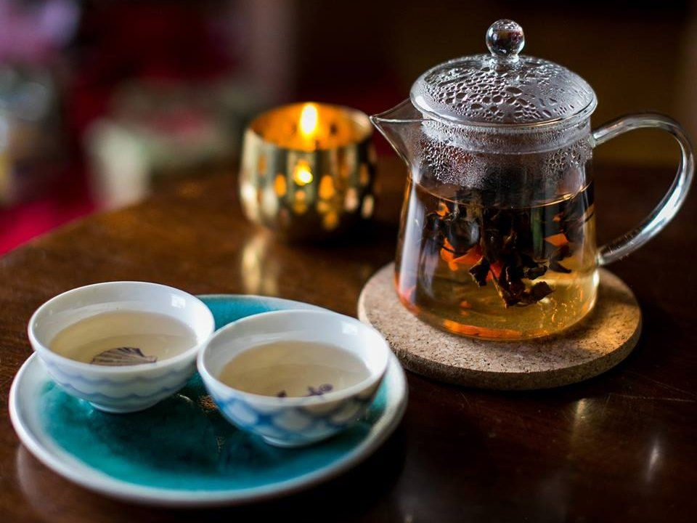

Классный руководитель: Бариева Г.Г.

Методическая разработка урока ОСЖ "Заваривание чая"

Цели:

научить учащихся правильно заваривать чай;

формировать интерес к историческому прошлому, целебным свойствам чая;

развивать психические функции;

воспитывать положительные навыки и привычки.

Оборудование: чайники для кипячения воды и заварки чая, ситечко для процеживания чая, ложка чайная, чашка с блюдцем, схема приготовления чая, словарные слова, таблицы

ХОД УРОКА

1. Организационный момент

2. Повторение

– Для чего служит холодильник?

– Какие нужно соблюдать правила, когда помещаем продукты в холодильник?

– Где можно хранить продукты в сельской местности, если нет холодильника?

3. Новый материал

– Сегодня на уроке мы познакомимся с одним горячим напитком и научимся его приготавливать. А какие знаете вы горячие напитки?

– Угадав загадку, вы узнаете о каком именно горячем напитке пойдёт сегодня речь на уроке.

Он горяч и ароматен

И за завтраком приятен. (Чай)

Чай – это прекрасный, полезный напиток, пришедший к нам из далёких времён. Чай хорошо утоляет жажду, снимает усталость, придает бодрость, поднимает настроение. Для многих народов он так же необходим и ничем незаменим, как хлеб.

Одна из старинных китайских легенд так рассказывает о происхождении чая. Давным-давно пастухи заметили, что стоит овцам пощипать листьев вечнозеленого растения, растущего в горах, как они начинают резвиться и легко взбираются на кручи. Пастухи решили испробовать чудодейственную силу листьев на себе. Они высушили их, заварили в кипятке, как это делали с другими лекарственными травами и стали пить ароматный настой, ощущая мгновенный прилив сил.

Действительно, впервые чай стали пить в Китае, где он известен с древних времён. Чай там ценился очень высоко. Императоры дарили его своим вельможам за особые заслуги.

Начиная с 8 века, чай начал своё триумфальное шествие по миру. Он попадает в Японию, затем в Корею, Индию, Индонезию, Иран, Монголию, в Ю-В Сибирь и в Среднюю Азию.

Посмотрев на упаковки, в которые упаковывается чай, можно сразу определить, откуда этот чай. Давайте определим родину чая по упаковкам. (Практическая работа – 2 мин.)

А вот в Россию чай попал лишь в 1638 г., когда боярин Василий Старков привёз в Московию цейлонский чай, который ему преподнесли в Монголии в качестве подарка, от которого боярин долго отказывался. Царь, Михаил Фёдорович, по преданию, отведав необычного напитка, изрёк: "Питие доброе, а когда привыкнешь, гораздо укусное".

Жаль, что в России чай растёт только в Краснодарском крае. Поэтому отечественным сортом чая является только "Краснодарский", а всё остальное в России развешивается.

Чай разводят исключительно ради листьев. Верхние 2-3 листочка с частью стебелька называют флешь (сл. слово). Для получения чая хорошего качества флеши срывают с куста вскоре после их появления. Если на флеши есть едва распустившиеся почки – типсы (сл. слово), то чай получается ещё более высокого сорта.

У вас на партах лежат гербарии чая. Посмотрите внимательно, что из себя представляют листы чая. Эти листы, а именно 3. собирают вручную, только с мая по октябрь. Чайные листы очень чувствительны к посторонним запахам, поэтому помещение, где хранится чай, должно быть идеально чистым, а сухой чай в домашних условиях должен хранится в металлических, пластмассовых и стеклянных банках с плотно закрывающимися крышками.

В магазинах можно встретить листовой и гранулированный чаи. (Показ образца чая).

Листовой чай – это чай более дорогой, более высокого сорта. Они обычно бывают "байховые".

Гранулированный чай – это чай из оставшихся мелких крошек после сортировки. Для его производства используется низкокачественное сырьё. Чайную крошку используют в чайных пакетиках, так как они быстрорастворимые.

Самым лучшим сортом считается чай с белыми мелкими листьями. После него по своим свойствам идет сорт с зелёными листьями, затем лиловый, а самым слабым является чёрный. (Вывешивается таблица "Сорта чая")

На партах у вас лежат таблички с названием сорта чая. Вам нужно правильно соотнести табличку и упаковку (игра "Магазин").

Иногда чай ароматизируют. Наиболее известными ароматизированными чаями является чай с лимоном, чай с фруктами или ягодами. Найдите у себя в коллекции ароматизированный чай.

Существует профессия – титестер (сл. слово) – это человек, который определяет качество чая. Чтобы стать титестером, необходимо иметь природный дар, талант, который встречается реже, чем талант певца или художника.

Для бедных людей чай был почти недоступен, и они пили его лишь в особых случаях, так как чай был очень дорогим. Поэтому и возникло выражение "чайком побаловаться". А многие простые люди даже не знали, как заваривать чай. По этому поводу слагались шуточные стихи, вот одно из них:

Раз привёз мне барин чаю

И велел его сварить.

А я отроду не знаю,

Как проклятый чай варить!

Взял тогда налил водички,

Кинул чай я весь в горшок,

Да приправил перцем, луком

И петрушки корешок.

Гости с барином плевались,

Сам он ажно озверел

И, отправив на конюшню,

Меня выпороть велел.

Долго думал, удивлялся:

Чем же мог не угодить?

А потом-то догадался –

Чай забыл я посолить.

– Чтобы с нами не произошёл казус, мы сейчас научимся заваривать чай. (По инструкционной карте показ заваривание чая учителем).

– Пока чай у нас заваривается, мы отдохнём.

4. Физминутка

Песенка о чайном празднике (на мотив песенки "Голубой вагон"), выполнение танцевальных упражнений.

Если вы пришли сегодня в гости к нам,

Будем рады чаем угостить.

Вы поспели к нашим сдобным пирогам.

Вкус их всех вас может удивить.

Припев:

Скатертью, скатертью

Стол скорей накрывай

И наливай-ка всем ароматный чай. (2 раза)

Знаем лучше доктора серьёзного –

Лечит чай и скуку и тоску.

Приглашаем взрослых мы и малышей

Выпить ароматного чайку!

Припев:

Скатертью, скатертью

Стол скорей накрывай

И наливай-ка всем ароматный чай. (2 раза)

Чай должен отвечать следующим требованиям:

1. Чай должен быть прозрачным, без чаинок.

2. Вкус и запах, свойственные приготовленному напитку.

3. Цвет чая должен быть красновато-коричневый или зеленоватый.

(Даётся оценка качеству приготовленному напитку)

5. Закрепление

– Ребята, давайте вспомним технологию заваривание чая. Она составлена на доске. Посмотрите внимательно, всё ли так нужно выполнять. (Технология дана с ошибками, нужно исправить их)?

– Давайте зачитаем уже исправленную технологию заваривание чая.

Заваривание чая

1. Вскипятить воду.

2. Сполоснуть кипятком чайник для заварки чая.

3. Всыпать чай и залить кипятком до половины чайника.

4. Поставить чайник на 5-10 минут для настаивания, прикрыв его полотенцем или специальной грелкой.

5. Долить чайник кипятком.

6. Налить чай в чашку или стакан.

7. Долить чай кипятком.

8. Подать на стол чай, сахар, ...

– Прежде чем, мы, приступим к практической части, давайте вспомним правила техники безопасности при работе с горячей жидкостью. (Вывешиваются правила т/б и зачитываются учащимися).

– А сейчас 4 ученика будут заваривать чай. 1 – гранулированный; 2 – листовой чёрный; 3 – листовой зелёный; 4 – в пакетиках.

– Пока чай настаивается, исполняются частушки.

Чайные частушки

На столе у нас пирог,

Пышки и ватрушки.

Так споём же под чаёк

Чайные частушки!

Самовар блестит, кипя.

Чай в нём пенится!

Погляди-ка на себя –

Ну и отраженьице!

Подавай мне чашку чая.

Ведь тебе не жалко чай?

В чае я души не чаю.

Наливай горячий чай!

В пляске не жалей ботинки.

Предлагай-ка чай друзьям.

Если в чашке есть чаинки,

Значит, письма пишут нам!

Ох, устала я, устала

По хозяйству хлопотала.

Мама чаю налила

И усталость прогнала.

Утром чай, днем чаек,

Вечером – чаище.

С чаем ты не расставайся,

Будь здоров, дружище!

Мама чаю, мама чаю,

Половина молока.

Выпью вкусного я чаю

И станцую гопака.

Поднимает настроенье

И дает он вдохновенье:

Красный чай, черный чай,

Веселись, не скучай!

Мы пропели вам частушки,

Не желаем уходить.

Нам по чашечке налейте,

Мы чайку хотим попить.

Мы частушки вам пропели

Хорошо ли, плохо ли?

А теперь мы вас попросим,

Чтобы вы похлопали.

Разливается чай по чайным парам. Даётся оценка качеству приготовленному напитку.

6. Итог урока

– Какой горячий напиток научились готовить?

– Родина этого напитка?

– Какие виды чая можно встретить в магазинах?

– Что означают слова: флешь, типсы, титестер?

7. Оценки

– И закончим наш урок стихотворением.

Я хочу открыть секрет

И полезный дать совет:

Если хворь с кем приключится,

Чаем можете лечиться.

Чай всех снадобей полезней,

Помогает от болезней.

Чай в жару нас освежает.

А в морозы согревает

И сонливость переборет,

И с усталостью поспорит,

Сокрушит любой недуг,

Чай здоровью – лучший друг!